GREFFE N° 2025J00151

LL/RR N° 8870

ENTREPRISE EN LIQUIDATION JUDICIAIRE

DESCRIPTIF

Je, soussignée Maître Caroline CACHAU-LAGOUTTE,
Gérante de la SELARL PHILAE, Mandataire judiciaire, désignée à ces fonctions par jugement du Tribunal de Commerce de BORDEAUX en date du 16/07/2025 dans le cadre de la :

LIQUIDATION JUDICIAIRE de la SASU ALEXIME
Vente notamment par automate, de tous produits alimentaires et non alimentaires et de plats cuisinés ; prestations de conseil diverses.
24 route de Bordeaux
33138 LANTON

DECLARE que sont susceptibles d’être cédés les éléments d’actifs de cette entreprise dont les caractéristiques essentielles sont les suivantes :

FONDS DE COMMERCE D’UNE EPICERIE AUTONOME PAR AUTOMATE
Situé 198 route de Toulouse 33130 BEGLES composé de :

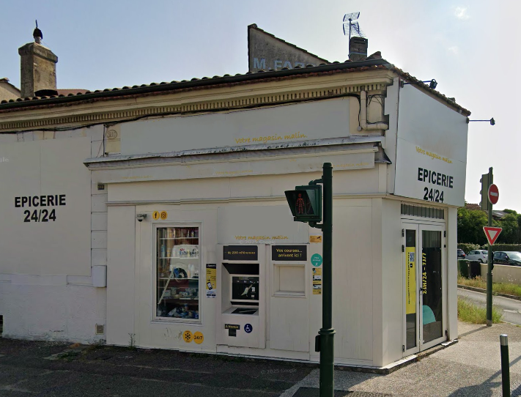

- Eléments incorporels :

. chalandise
. clientèle
. droit au bail du local situé 198 route de Toulouse 33130 BEGLES commençant à courir le 01.03.2023 pour une durée de 9 années, se décomposant comme suit : local à usage de commerce alimentaire d’une superficie totale de 75,40 m² environ avec un local d’environ 28.36m², un bureau d’environ 6,51m², un dégagement d’environ 0,86m² et d’une cave en sous-sol d’environ 38,05m².
Loyer annuel : 14 400 euros HT
Destination : vente, notamment par automate, de tous produits alimentaires et non alimentaires et de plats cuisinés avec possibilité d’activité connexe et complémentaire contribuant à la réalisation de cet objet.

- Eléments corporels*

. Matériel d’exploitation

(*) A l’exception des mobiliers et matériels appartenant à des tiers et/ou faisant l’objet de contrats de crédit-bail, location, et de clause de réserve de propriété.

Les actifs mobiliers ont été évalués par Maître Alexeï BLANCHY, 136 Quai des Chartrons 33300 BORDEAUX.

ELEMENTS COMPTABLES

La comptabilité est suivie par le Cabinet ACCE sis 35 avenue de la Forêt 33320 EYSINES

Les pièces transmises font état des résultats suivants :

 | 31/12/2024 | Du 01/04/2022  Au 31/12/2024
Chiffre d’Affaires | 71 843 | 25 932
Résultat d’Exploitation | (19 760) | (41 754)
Résultat Courant | (21 579) | (43 809)
Résultat Net | 7 013 | (45 433)

EFFECTIF

0 salarié

DATE LIMITE DE REMISE DES OFFRES

05.09.2025 à 12 h

CONTACT PHILAE

Tél : 05 56 79 16 58

Email : contact@philaemj.fr

Fait à BORDEAUX, le 05 août 2025


